分层限时跟踪练(十八)
(限时40分钟)
一、单项选择题
1．摩擦可以产生静电，原来甲、乙、丙三物体都不带电，今使甲、乙两物体相互摩擦后，乙物体再与丙物体接触，最后，得知甲物体带正电1.6×10^{－15} C，丙物体带电8×10^{－16} C．则对于最后乙、丙两物体的带电情况，下列说法中正确的是( )
A．乙物体一定带有负电荷8×10^{－16} C
B．乙物体可能带有负电荷2.4×10^{－15} C
C．丙物体一定带有正电荷8×10^{－16} C
D．丙物体一定带有负电荷2.4×10^{－15} C
【解析】 由于甲、乙、丙原来都不带电，即都没有净电荷；甲、乙摩擦导致甲失去电子1.6×10^{－15} C而带正电，乙物体得到电子而带1.6×10^{－15} C的负电荷；乙物体与不带电的丙物体接触，从而使一部分负电荷转移到丙物体上，故可知乙、丙两物体都带负电荷，由电荷守恒定律可知，乙最终所带负电荷为1.6×10^{－15} C－8×10^{－16} C＝8×10^{－16} C．选项B、C、D错误，选项A正确．
【答案】 A
2．(2015·浙江高考)如图6114所示为静电力演示仪，两金属极板分别固定于绝缘支架上，且正对平行放置．工作时两板分别接高压直流电源的正负极，表面镀铝的乒乓球用绝缘细线悬挂在两金属极板中间，则( )
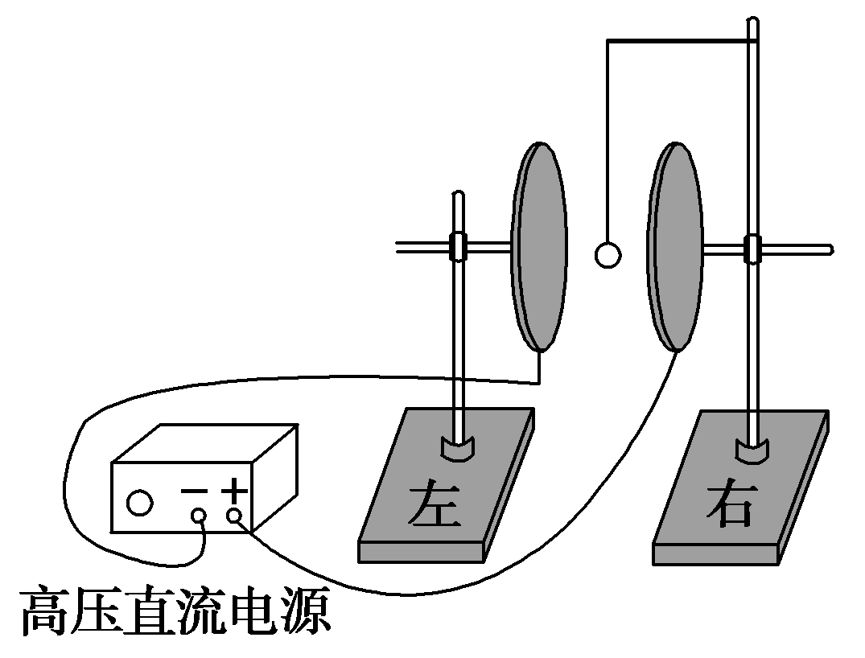
图6114
A．乒乓球的左侧感应出负电荷
B．乒乓球受到扰动后，会被吸在左极板上
C．乒乓球共受到电场力、重力和库仑力三个力的作用
D．用绝缘棒将乒乓球拨到与右极板接触，放开后乒乓球会在两极板间来回碰撞
【解析】 两极板间电场由正极板指向负极板，镀铝乒乓球内电子向正极板一侧聚集，故乒乓球的右侧感应出负电荷，选项A错误；乒乓球受到重力、细线拉力和电场力三个力的作用，选项C错误；乒乓球与任一金属极板接触后会带上与这一金属极板同种性质的电荷，而相互排斥，不会吸在金属极板上，到达另一侧接触另一金属极板时也会发生同样的现象，所以乒乓球会在两极板间来回碰撞，选项B错误、D正确．
【答案】 D
3．下列选项中的各绝缘直杆大小相同，所带电荷量已在图中标出，且电荷均匀分布，各直杆间彼此绝缘．坐标原点O处电场强度最大的是( )
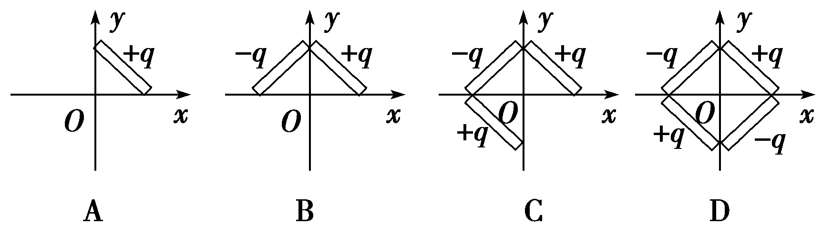
【解析】 设带电荷量为q的直杆在原点O处产生的场强大小为E，则题中A图场强大小为E，根据场强的合成满足平行四边形定则，B图场强大小为E，C图场强大小为E，D图场强大小为零，选B.
【答案】 B
4．均匀带电的球壳在球外空间产生的电场等效于电荷集中于球心处产生的电场．如图6115所示，在半球面AB上均匀分布着正电荷，半球面总电荷量为q，球面半径为R，CD为通过半球顶点与球心O的轴线，在轴线上有M、N两点，OM＝ON＝2R.已知M点的场强大小为E，则N点的场强大小为( )
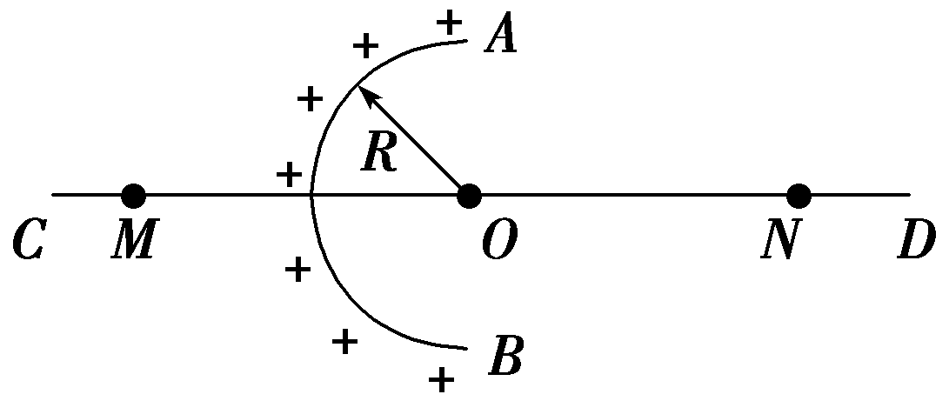
图6115
A. B．－E
C.－E D．＋E
【解析】 假设将带电荷量为2q的球面放在O处，均匀带电的球壳在球外空间产生的电场等效于电荷集中于球心处产生的电场．则在M、N点所产生的电场为E＝＝，由题知当半球面如题图所示在M点产生的场强为E，则N点的场强为E′＝－E，选项B正确．
【答案】 B
5．(2016·东营检测)如图6116所示，点电荷q₁、q₂、q₃处于同一条直线上，q₂与q₃的距离是q₁与q₂距离的2倍，每个电荷所受静电力的合力均为零，由此可以判定，三个电荷的电荷量q₁∶q₂∶q₃之比为( )
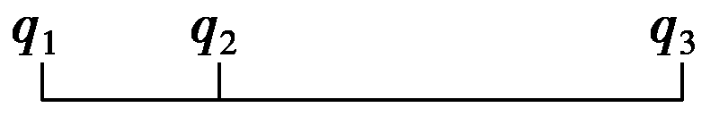
图6116
A．(－9)∶4∶(－36) B．9∶4∶36
C．(－3)∶2∶6 D．3∶2∶6
【解析】 若q₂为负电荷，假设q₁带负电，要使q₂平衡，则q₃也应带负电，但此时q₁、q₃因都受斥力而不平衡，故q₁带正电，同理分析q₃带正电．也可能足q₁、q₃带负电，q₂带正电．
由于三个电荷均处于平衡状态，所以
对q₁有k＝k ①
对q₂有k＝k ②
有q₃有k＝k ③
联立①②③可解得
|q₁|∶|q₂|∶|q₃|＝()²∶1∶()².
根据题意可知l₂＝2l₁，所以|q₁|∶|q₂|∶|q₃|＝∶1∶9＝9∶4∶36.
由于q₁、q₃是同种电荷，故q₁∶q₂∶q₃＝(－9)∶4∶(－36)或q₁∶q₂∶q₃＝9∶(－4)∶36，故A正确，B、C、D错误．
【答案】 A
二、多项选择题
6．用电场线能很直观、很方便地比较电场中各点处场强的强弱．如图6117甲是等量异种点电荷形成电场的电场线，图乙是场中的一些点：O是电荷连线的中点，E、F是连线中垂线上关于O对称的两点，B、C和A、D也关于O对称．则( )
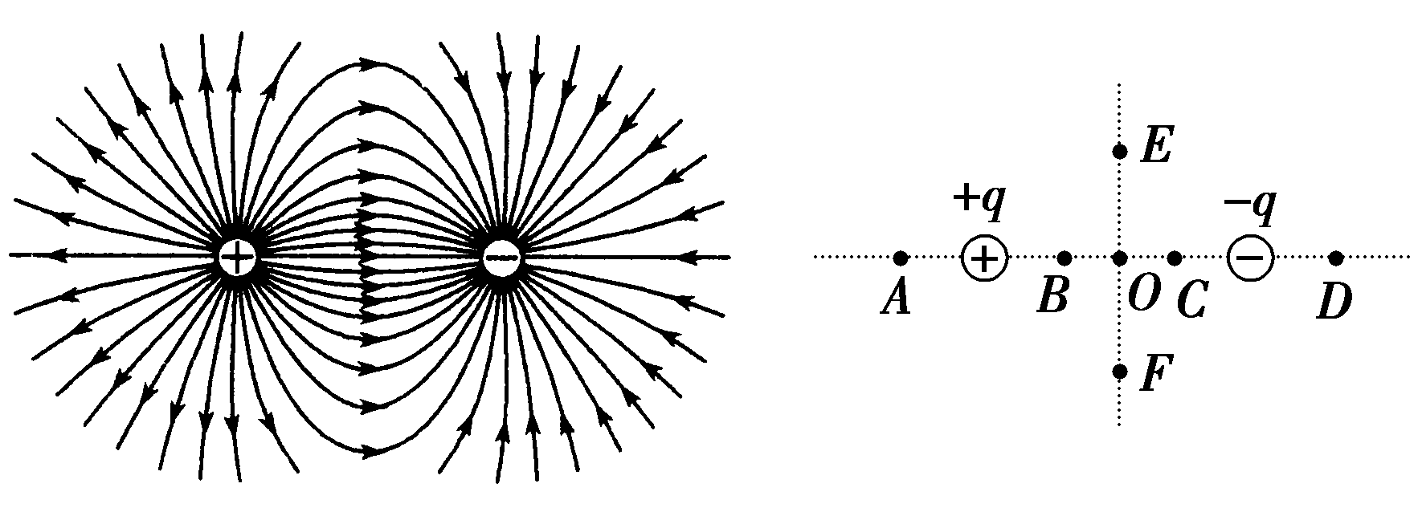
甲 乙
图6117
A．B、C两点场强大小和方向都相同
B．A、D两点场强大小相等，方向相反
C．E、O、F三点比较，O的场强最强
D．B、O、C三点比较，O点场强最弱
【解析】 由对称性可知，B、C两点场强大小和方向均相同，A正确；A、D两点场强大小相同，方向也相同，B错误；在两电荷连线的中垂线上，O点场强最强，在两点电荷连线上，O点场强最弱，C、D正确．
【答案】 ACD
7．如图6118所示，点电荷＋4Q与＋Q分别固定在A、B两点，C、D两点将AB连线三等分，现使一个带负电的粒子从C点开始以某一初速度向右运动，不计粒子的重力，则该粒子在CD之间运动的速度大小v与时间t的关系图象可能是( )
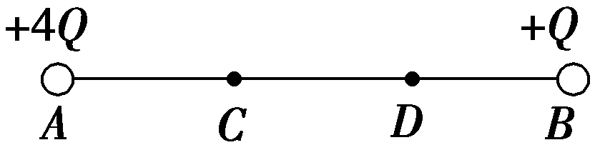
图6118
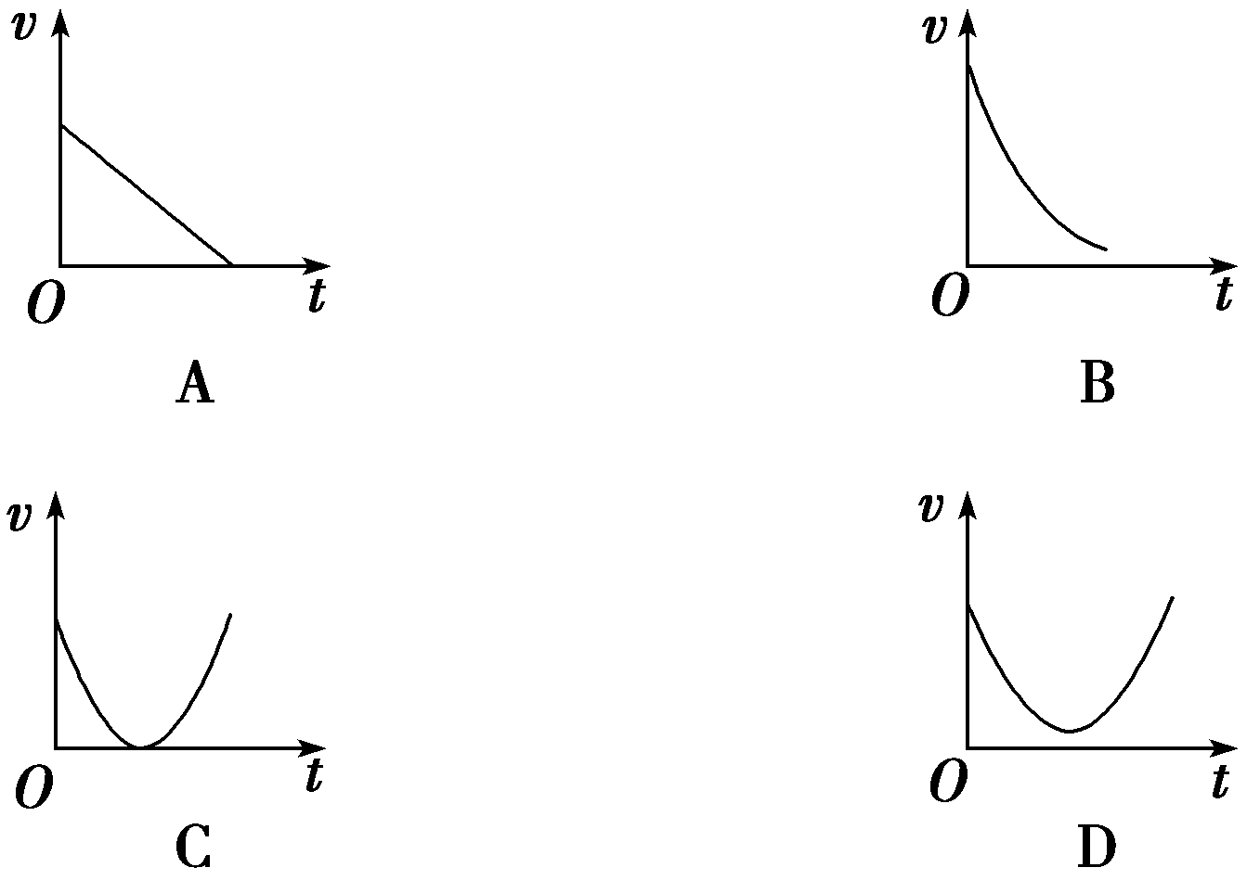
【解析】 负电荷从C→D运动过程中受A点电荷吸引力F₁和B点电荷吸引力F₂，由已知的电荷电量和距离条件结合库仑定律，可知F₁>F₂，故减速运动，可能一直减速，也可能先减速到零然后反向加速，但库仑力是变化的、不可能匀减速，所以选项A、D错误，BC正确．
【答案】 BC
8．(2014·广东高考)如图6119所示，光滑绝缘的水平桌面上，固定着一个带电荷量为＋Q的小球P，带电量分别为－q和＋2q的小球M和N，由绝缘细杆相连，静止在桌面上，P与M相距L，M和N视为点电荷，下列说法正确的是( )
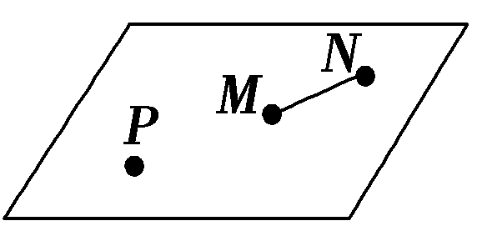
图6119
A．M与N的距离大于L
B．P、M和N在同一直线上
C．在P产生的电场中，M、N处的电势相同
D．M、N及细杆组成的系统所受合力为零
【解析】 假设P、M和N不在同一直线上，对M受力分析可知M不可能处于静止状态，所以选项B正确；M、N和杆组成的系统，处于静止状态，则系统所受合外力为零，故k＝k ，解得x＝(－1)L，所以选项A错误，D正确；在正点电荷产生的电场中，离场源电荷越近，电势越高，φ_{M}>φ_{N}，所以选项C错误．
【答案】 BD
9．如图6120所示，MON是固定的光滑绝缘直角杆，MO沿水平方向，NO沿竖直方向，A、B为两个套在此杆上的带有同种电荷的小球，用一指向竖直杆的水平力F作用在A小球上，使两球均处于静止状态．现将A小球向NO方向缓慢拉动一小段距离后，A、B两小球可以重新平衡．则后一种平衡状态与前一种平衡状态相比较，下列说法正确的是( )
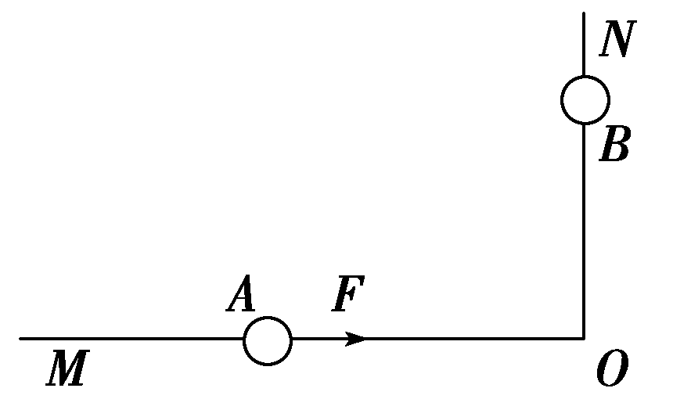
图6120
A．A、B两小球间的库仑力变大
B．A、B两小球间的库仑力变小
C．A小球对MO杆的压力变大
D．A小球对MO杆的压力肯定不变
【解析】 A、B两小球间的连线与竖直方向的夹角减小，对B小球研究，库仑力在竖直方向的分力与重力等大反向，因此库仑力减小，故选项A错误，选项B正确；由整体法可知，MO杆对A小球的支持力(大小等于A小球对MO杆的压力)等于A、B两小球的重力之和，肯定不变，故选项C错误，选项D正确．
【答案】 BD
三、非选择题
10．如图6121所示，在A点固定一正电荷，电荷量为Q，在A点正上方离A高度为h的B点由静止释放某带电的液珠，液珠开始运动的瞬间加速度大小为(g为重力加速度)．已知静电力常量为k，两带电物体均可看成点电荷，液珠只能沿竖直方向运动，不计空气阻力，求：
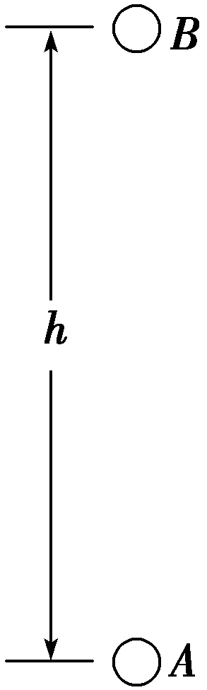
图6121
(1)液珠的比荷(电荷量与质量的比值)；
(2)若液珠开始释放时的加速度方向向上，要使液珠释放后保持静止，需加一竖直方向的匀强电场，则所加匀强电场的方向如何？电场强度的大小为多少？
【解析】 (1)加速度的方向分两种情况
①加速度向下时，因为mg－k＝m(g)
所以＝
②加速度向上时，因为k－mg＝m(g)
所以＝.
(2)因为液珠开始释放时的加速度方向向上，所以液珠带正电．要使液珠释放后保持静止，必须加一方向竖直向下的匀强电场．
因为qE－mg＝0
所以E＝·＝.
【答案】 (1)见解析 (2)竖直向下
11．如图6122所示，质量为m的小球A放在绝缘斜面上，斜面的倾角为α.小球A带正电，电荷量为q.在斜面上B点处固定一个电荷量为Q的正电荷，将小球A由距B点竖直高度为H处无初速度释放．小球A下滑过程中电荷量不变．不计A与斜面间的摩擦，整个装置处在真空中．已知静电力常量k和重力加速度g.
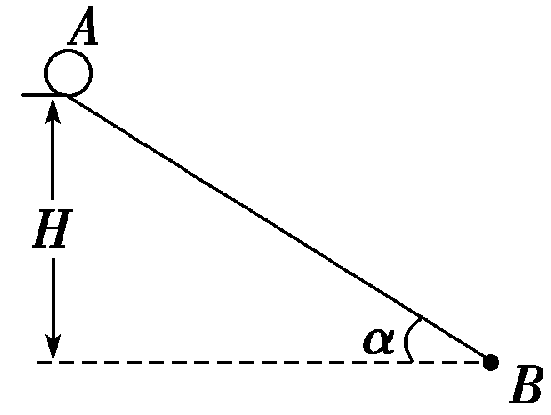
图6122
(1)A球刚释放时的加速度是多大；
(2)当A球的动能最大时，求此时A球与B点的距离．
【解析】 (1)根据牛顿第二定律mgsin α－F＝ma
根据库仑定律：F＝k，r＝
联立以上各式解得a＝gsin α－.
(2)当A球受到合力为零时，速度最大，即动能最大．设此时A球与B点间的距离为R，则mgsin α＝，解得R＝.
【答案】 (1)gsin α－ (2)
12．如图6123所示，光滑绝缘的细圆管弯成半径为R的半圆形，固定在竖直面内，管口B、C的连线水平．质量为m的带正电小球从B点正上方的A点自由下落，A、B两点间距离为4R.从小球(小球直径小于细圆管直径)进入管口开始，整个空间中突然加上一个斜向左上方的匀强电场，小球所受电场力在竖直方向上的分力方向向上，大小与重力相等，结果小球从管口C处离开圆管后，又能经过A点．设小球运动过程中电荷量没有改变，重力加速度为g，求：
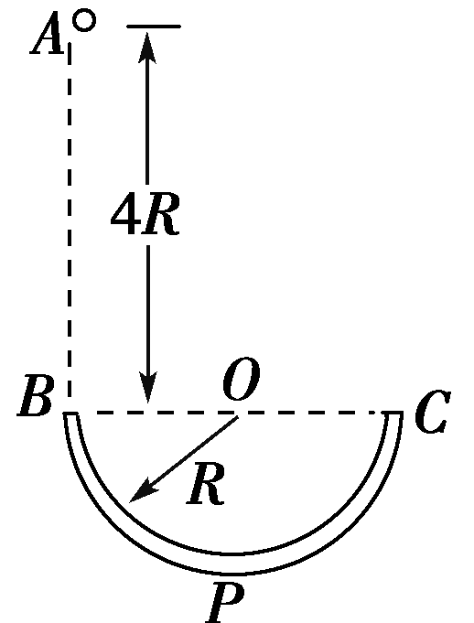
图6123
(1)小球到达B点时的速度大小；
(2)小球受到的电场力大小；
(3)小球经过管口C处时对圆管壁的压力．
【解析】 (1)小球从开始自由下落至到达管口B的过程中机械能守恒，故有：
mg·4R＝mv
到达B点时速度大小为
v_{B}＝.
(2)设电场力的竖直分力为F_{y}，水平分力为F_{x}，则F_{y}＝mg，小球从B运动到C的过程中，由动能定理得：
－F_{x}·2R＝mv－mv
小球从管口C处离开圆管后，做类平抛运动，由于经过A点，有y＝4R＝v_{C}t，x＝2R＝a_{x}t²＝t²
联立解得：F_{x}＝mg
电场力的大小为
F＝qE＝＝mg.
(3)小球经过管口C处时，向心力由F_{x}和圆管的弹力F_{N}的合力提供，设弹力F_{N}的方向向左，则
F_{x}＋F_{N}＝，解得：F_{N}＝3mg.
根据牛顿第三定律可知，小球经过管口C处时对圆管的压力为F_{N}′＝F_{N}＝3mg，方向水平向右．
【答案】 (1) (2)mg (3)3mg，方向水平向右

